行動化個人健康照護服務資訊通訊技術整合方案
黃崇仁，林世堂，何定為
財團法人工業技術研究院 電腦與通訊工業研究所
PatrickHuang@itri.org.tw, stlin@itri.org.tw, twho@itri.org.tw

摘要
本研究結合資訊與通訊科技、醫療照護專業知識、醫學工程等相關技術，提出一種可能性之行動化個人健康照護服務方案。透過此種新型態之服務模式，我們可以隨時隨地擷取個人生理資訊，並即時將個人健康資訊與狀態同步至服務端，加強個人健康管理意識，並強化醫病兩端之互動關係，進而主動掌握自我健康。針對此服務模式所發展出來的系統架構包括三個部份，分別為個人健康管理系統、健康照護服務平台與醫療院所。個人健康管理系統涵蓋量測儀器、連線介面、智慧裝置與網路通訊等四部份，主要功能為健康資訊的擷取、儲存及傳輸；健康照護服務平台為本方案的設計核心，結合網路設備與網路安全、通訊協定、訊息處理、資料轉換服務、分散式多層次架構等五大技術主軸，作為個人與醫療院所間資訊溝通的橋樑；醫療院所之專業醫護人員在此方案則扮演健康諮詢的角色，提供醫療照護專業建議。本文將介紹此方案之服務模式與系統架構的實施方法，同時也將說明此方案的發展現況。
關鍵字：行動通訊、健康照護服務、分散式多層次架構
壹、緒論
由於現代醫學的進步，人類平均壽命持續的延長[1]，人口結構高齡化已是不可避免的趨勢，高齡化社會所帶來的老人問題主要可以分成三大層面，包括健康與醫療、福祉與照護以及其他各種因應高齡者產業的需求，其中又以健康與醫療方面的問題最為迫切。現代人生活步調緊湊、工作忙碌，飲食與生活型態的改變，導致一般人無暇經常關注自己的健康，使得照護需求除了原有失能與衰老的照護對象之外，有更多處於亞健康狀態及健康狀態的族群亦需要醫療照護機構提供持續性的健康照護，這些費用的支出逐漸地成為整體醫療資源耗費的主要部份。
如今因資訊、通訊與醫學工程等科技的進步，運用這些科技可擴大醫療照護服務的範圍與對象，增加照護的持續性與可近性，同時能夠有效提升照護品質，減少醫療疏失的發生，增進被照護者的安全與整體滿意度[5]。特別是行動裝置應用的快速發展與高度普及化，在既有的通訊服務之外，亦能夠提供多元化的資訊應用服務，若能夠將行動裝置的輕巧便利與行動運算能力等特性，妥善應用於健康照護領域，將可使得具有健康照護需求的人們，能夠在任何時間、任意地點獲得諸如用藥叮嚀、看診提醒、健康諮詢、緊急救護等個人化的健康照護服務[9]，不僅改善了過去醫療照護方式無法在所需的時間點提供適當的服務，經由無線通訊的透通性與資訊運算的高速與精確等特性，亦可大幅強化醫療、照護、急救、通報間彼此的關聯。
行動化資訊通訊整合技術的主要特點，包括(i)任何地點皆能存取所需資料，(ii)鍵盤、語音、觸控等多樣的存取方式，(iii)支援多種無線方式傳送及接收資料，包括紅外線、藍芽等近端連線，以及GPRS、WLAN等遠端連線，(iv)邏輯運算處理，(v)資料自動交換轉換與儲存，(vi)資料快速查詢檢索等。然而，行動化技術應用於健康照護服務亦有其限制與須特別注意的部份，有待後續的技術發展加以克服，包括電池供應、頻寬限制、儲存能力、資訊安全、輸入介面便利性與顯示畫面大小等問題[7]。
本研究希望透過跨領域科技的整合應用，利用行動化資訊通訊技術，針對具有健康照護服務需求的慢性病患者，提供有效且方便的個人健康照護服務，包括個人日常健康管理、生理資訊儲存與分析、健康狀況異常預警、健康諮詢與關懷等。同時希望經由本方案的擴展應用，帶動其他醫療照護服務模式的發展，衍生新興加值應用與異業結盟合作，如保全服務、宅配服務等。
貳、服務模式
本研究實施的行動化健康照護服務方案，將整體服務分為以下三大部分：個人健康管理系統、健康照護服務平台、醫療院所，前兩部分是利用資訊系統提供相關服務，後者則是整合醫療機構之醫療資訊系統(HIS)，並應用醫療照護人員之專業知識提供最佳的照護服務品質。
一、個人健康管理系統
個人健康管理系統的主要服務功能為健康資訊的擷取、儲存、傳輸，如：姓名、身分證號碼、身高、體重、血型等基本資料、以往血壓紀錄、血糖紀錄、用藥紀錄、藥物過敏紀錄、就診紀錄、健康檢查紀錄等資訊。個人健康管理系統擷取生理量測儀器所量測的生理資訊之後，除了將其儲存，並同時透過有線或無線網路將生理資訊上傳至健康照護服務平台；個人健康管理系統亦可隨時隨地接收健康照護服務平台之各種資訊，如：醫護人員關懷訊息、回診通知、生理資訊異常警示等資訊。當緊急事故發生時，亦可透過隨身個人健康管理系統的求救和定位功能，即時發出求救和位置訊息，讓被照護者得以在最短時間得到救援和協助。
二、健康照護服務平台
健康照護服務平台扮演醫護人員與被照護者間資訊溝通的橋樑，此一平台除了隨時接收每位被照護者之生理資訊外，並依據醫護人員為每位被照護者所設定之生理資訊異常模型，判斷每次上傳之生理資訊是否異常，若有異常便會透過各種通訊管道(如：行動電話簡訊、電話、即時訊息、E-Mail、Fax等)通知所屬醫護人員及緊急聯絡人。除了生理資訊異常之外，服務平台亦可監測系統運作異常、個人端設備操作異常等，依據異常種類分別通知處理。
三、醫療機構
專業醫護人員在行動化健康照護服務方案中扮演著健康諮詢的角色，讀取健康照護服務平台上的個人生理資訊，判斷被照護者的生理健康現況，提供醫療照護專業建議，或通知被照護者回診檢查等。若將個人生理資訊與醫療院所之HIS整合，醫師更可以直接於HIS中查看被照護者最近之生理資訊與健康狀況，綜合過去病史記錄，執行做更周延的診斷。行動化健康照護服務方案透過有線或無線網際網路，將被照護者、服務平台提供者、醫療院所等三方連結起來，提供包括生理資訊量測、諮詢、預警、求救和長期個人生理資訊儲存與分析的服務，讓被照護者不但能藉由儲存的生理資訊，提供醫師做為診斷的參考或是慢性病病情控制的依據，還能搭配預警功能的使用，清楚了解身體的狀況，預防潛在健康威脅。
藉由行動化健康照護服務方案的推動，將可創造新型態之個人健康管理服務與醫療照護模式：
(1) 建構個人化健康管理服務：長期記錄被照護者的個人生理資訊，一方面可以讓個人完整掌握自身健康狀況的變化，另一方面則可做為醫師診斷的詳實依據，提高診斷的完整性與正確性。此外亦可結合健康諮詢專家，提供個人化服務。
(2) 落實預防醫學，減少不必要的醫療支出：透過個人化健康管理服務，更能掌握被照護者的健康狀況，避免潛在健康之威脅，降低疾病發生率，減少非必要的醫療支出。如此便能有效落實預防醫學的推動，將目前以治療為主的醫療資源逐漸導引至疾病預防的投入。
- 醫療照護模式化被動為主動：傳統醫療照護模式中，醫療院所扮演被動的角色，等待自覺身體不適的病人上門求診。透過本方案的實施，醫療院所可以隨時掌握被照護者的生理狀況，若有疾病發作的疑慮，醫療院所可主動出擊，通知被照護者回診就醫檢查，及早治療或預防疾病發生。醫病雙方因而建立更緊密的照護關係。
(4) 提升醫療照護品質：本方案將資訊通訊科技應用於醫療照護服務，期望藉由科技的輔助，建立即時、頻繁、互動的健康照護服務模式，提升醫療照護的品質。
參、系統架構
配合服務模式的設計，本研究的系統架構如圖1所示，亦可分為個人健康管理系統、健康照護服務平台、醫療院所等三個部份，其中健康照護服務平台是本方案的設計核心。
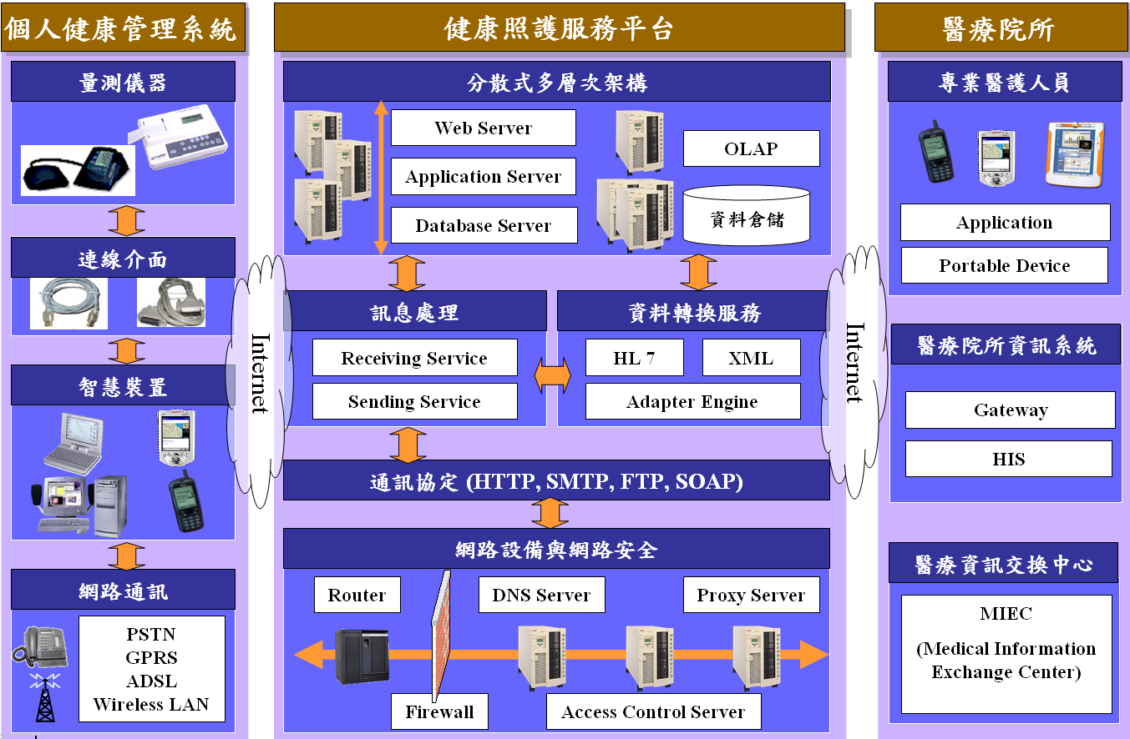
圖1：系統架構圖
一、個人健康管理系統
個人健康管理系統結合量測儀器、連線介面、智慧裝置與網路通訊等四部份。
(1) 量測儀器：依據被照護者病情需要選擇生理量測儀器設備，如：血壓計、血糖計、體重計、體溫計、心電圖機等，以便隨時隨地量測被照護者之各種生理資訊。
(2) 連線介面：將生理量測儀器上所測量之個人生理資訊，透過各種近端連線傳輸方式傳送至智慧裝置，如：RS232、Infrared、Blue Tooth、USB等；相對地，量測儀器與智慧裝置皆需具備相對應的近端連線介面通訊埠，但由於量測儀器與智慧裝置所具備之連線介面有所差異，且不同量測儀器所傳輸之資料格式有相當大的差異，因此連線介面應具備容易重組設定的特性，且符合大多數的連線介面傳輸埠。
(3) 智慧裝置：為方便個人攜帶之行動化裝置或者是居家固定之機器設備，如：PDA、手機、Embedded System或甚至是家中個人電腦等。這些裝置安裝了個人健康管理相關應用程式，負責擷取與儲存被照護者的生理資訊、基本健康資料等。並將生理資訊透過網路通訊模組傳送至健康照護服務平台，亦可將醫護人員於健康照護服務平台上所輸入的關懷建議等資訊同步至智慧裝置，以隨時提醒使用者的健康現況及注意事項。另提供其他貼心便利之服務，如：用藥提示、門診預約掛號、回診提示、最新健康資訊等服務，目的在使智慧裝置成為被照護者的貼身小護士，隨時提供個人健康服務。
二、健康照護服務平台
健康照護服務平台主要由應用服務提供業者(Application Service Provider)或醫療照護機構維運，它結合了網路設備與網路安全、通訊協定、訊息處理、資料轉換服務、分散式多層次架構等五部份。
(1) 網路設備與網路安全：提供基本的網際網路設備，如：網際網路專線、Router、Switch等設備，以便使平台上之服務可隨時被使用者存取。而網路安全則是保障服務系統與資料傳輸的安全性與保密性，如：Firewall、PKI、SSL等以避免駭客入侵或機密資料被盜取。
(2) 通訊協定：主要為網路訊息傳輸相關之通訊協定，如：HTTP、SMTP、FTP、SOAP、Web Services等。
(3) 訊息處理：Receiving Service是用來接收外部系統的訊息，而Sending Service則是用來傳送訊息至外部系統。透過此一訊息處理模組，可隨時與外部其他系統進行即時性資料傳輸整合作業。
(4) 資料轉換服務：與外部系統進行資料整合時，可能面臨兩端系統資料格式不一致的情況，因此需透過資料轉換服務將所接收到的外部資料轉換成內部系統所能接受的資料格式，反之亦然。資料轉換服務要能隨時擴充各種資料交換標準或檔案格式，如：HL7、XML等。
(5) 分散式多層次架構：此部份是健康照護服務平台發展各種使用者服務的基礎架構，為使平台的服務功能可以即使符合各使用者的需求，因此應用分散式多層次架構發展Web-Based或Window-Based的應用程式，如：各種生理資訊查詢、異常警示查詢、醫護人員建議與關懷作業等。本架構提供資料倉儲以儲存所有被照護者之生理資訊，亦應用OLAP等相關統計分析技術進行生理資訊分析，以便後續提供給醫護人員或生理資訊異常警示之參考依據。本研究所規劃之分散式多層次系統架構如圖2所示，由下而上分別為資料儲存層、資料存取層、商業邏輯層與展示層等四個層次。應用此一架構將可發展出具備高效能(網路/元件負載平衡)、高擴充性、高延展性、易維護、易部署、易管理之系統架構。
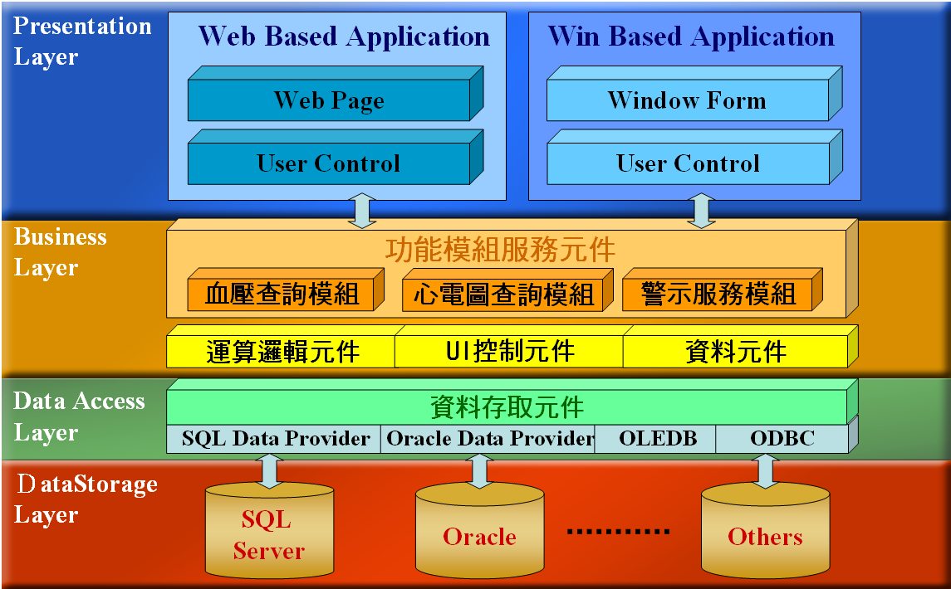
圖2：分散式多層次架構圖
- 資料儲存層(Data Storage Layer)：應用資料庫系統儲存應用系統所需要的資料。
- 資料存取層(Data Access Layer)：為商業邏輯層與資料儲存層間的資料存取介面，由於資料存取元件可適用於各種資料庫或其他資料來源，因此商業邏輯層便不需知道系統所使用的資料庫或資料來源，甚至往後更換資料庫系統或資料來源時，亦不至於影響商業邏輯層的元件。
- 商業邏輯層(Business Layer)：主要包含以下各種類別之元件。(i)運算邏輯元件：負責有關系統商業邏輯運算，如：血壓平均值計算、生理資訊異常判斷等，若後續有異動商業邏輯運算時，僅需修改此處之元件，則系統所有用到此商業邏輯運算的模組便可同時用到最新的功能，不需逐一修改各模組的程式碼。(ii)UI控制元件：負責控制使用者介面元件的資料呈現、操作或驗證等，以確保相同使用者輸入介面在所有功能模組中的一致性。(iii)資料元件：負責透過資料存取元件至資料儲存層取得其所需要之資料，如被照護者基本資料、血壓資料、血糖資料等。(iv)功能模組服務元件：本元件是應用上述三種元件，發展符合被照護者或醫護人員所需要之功能模組與流程，以便後續在此一架構下擴充或維護所需要之功能模組，如：生理資訊查詢、異常警示設定與查詢等。
- 展示層(Presentation Layer)：展示層即使用者操作介面，又可分為Window-based或Web-based介面。但無論是哪種介面皆使用相同之商業邏輯層元件，所以同樣的商業邏輯層元件或功能模組服務元件，皆適用Window-based或Web-based使用者介面。
三、醫療院所
醫療院所的內涵包括專業醫護人員、醫療院所資訊系統、醫療資訊交換中心等三部份。
(1) 專業醫護人員：結合專業醫護人員之專業知識與服務方能彰顯此一整體服務方案之服務價值，畢竟醫護人員的判斷與建議仍是被照護者心中的主要依賴。
(2) 醫療院所資訊系統：將被照護者個人生理資訊與醫療院所資訊系統整合。當被照護者回診時，醫師可於院內資訊系統查看其日常健康狀況與生理資訊變化情況，以瞭解被照護者平時病情控制狀況，做為醫師於用藥配方與用藥劑量的參考依據。
(3) 醫療資訊交換中心：後續亦可將被照護者個人健康資訊與醫療資訊交換中心整合。一旦被照護者就醫且發生轉診需要時，其個人健康資訊可迅速自原就診機構傳送至轉診機構，有助於轉診醫師迅速掌握病情相關資訊。
肆、實施現況
為了進一步驗證本文所提出之行動化健康照護服務方案的可行性，本研究希望透過醫療院所的示範應用導入臨床試驗，藉以確認是否能夠滿足醫病兩端對於此新型態照護服務模式的需求。本研究所規劃建置之健康照護服務平台，主要目的在於為專業醫護人員與被照護者提供即時生理資訊分析應用服務。生理資訊分析應用範圍初期以慢性病為主。而心血管疾病向來是國人的重要死因之一，在台灣，每年因為心血管疾病及其相關危險因子而造成的死亡人數均為十大死因的前三位[2]。而高血壓是心血管疾病的重要危險因子，控制高血壓能夠有效預防心血管疾病的發生。研究指出[8]，居家量測血壓要比僅接受醫師門診的血壓監測在心血管疾病的預防上更具準確性，且降壓藥物的使用量能夠降低、甚至標的器官的損傷也能減輕。居家血壓監測也能夠避免門診血壓量測常遇到的所謂「白袍效應」的問題[6]。另外，基於門診時間限制，醫護人員很難在門診對同一病人測量3次以上的血壓值來做觀察，由此可見高血壓患者最好能透過新型態的血壓量測方式，養成居家定時量測血壓的習慣，並於就診時提供居家定期量測血壓的紀錄給醫師，如此才能幫助醫師評估用藥的效果，也幫助病人徹底做好高血壓防治工作，進而減少心血管疾病所帶來的健康威脅。
本研究於臺大醫院執行，研究時間為期6個月，將個案分為兩組，分組方式依年齡、性別、病徵等相似者分至不同組別進行試驗與對照，其中一組接受個人健康管理系統居家監測血壓，另一組則僅接受醫師門診之血壓量測。臨床試驗初期，須提供個案相關儀器之簡易操作訓練，之後個案居家定期自行量測血壓與脈搏，每日早、晚至少各量測1次，並將量測資料透過GPRS上傳至資料中心。根據研究方法的設計，個案將於第0、1、3、6 個月時回診，每次回診時，醫師和相關研究人員對其進行心電圖檢測、抽血檢驗及尿液收集，並視需要進行心臟超音波檢查及24小時血壓記錄監測。由於心血管疾病是一種慢性疾病，短時間內無法見到太多的病例發生，因此本研究利用以往對心血管疾病研究所檢定出具有預測價值的指標，如左心室肥厚程度、血清CRP、IL-1b，sCD40L濃度等，透過定期檢測這些危險指標作為評估心血管疾病危險性與病患病程發展趨勢變化的參考。資料之蒐集處理評估及統計分析方法，將以資料數值之平均值 ± 標準差解讀呈現，而兩組間數值及同組間治療前後的數值將以無母數統計方式進行，觀察實驗組與對照組之間的差異狀況。
示範應用與臨床試驗的預期成效包括三個部份：(i)於試驗進行階段，希望藉由醫師診間與個案之直接詢問訪談，了解受試者實際使用行為，提供相對之行動化健康照護服務方案設計建議，作為系統改良與功能擴充之依據。(ii)利用行動化健康照護服務方案，比較居家血壓監測與一般門診血壓測量對高血壓病人之降壓藥物使用、標的器官損傷、及心血管疾病危險因子之影響，評估是否利用此系統來監測病人的血壓及脈搏能夠提升血壓治療的適切性、及有效的降低高血壓病患未來發生心血管疾病的可能性。(iii)蒐集試驗個案長期量測所得的個人生理資訊，經由統計分析方法為個案建立個人化的生理資訊分析模型，作為健康照護服務平台個人化健康監測異常警示模型之發展依據。往後個案量測生理資訊時，本系統可自動分析判斷個案的健康狀況，若有不適便能自動預警，達到預防保健的效果。
伍、討論
一、服務方案特性
行動化個人健康照護服務須為高適用性之整體服務，以提升應用服務價值與市場接受度，所以應具備以下幾點特性：
(1) 系統多元化、易於擴充
- 量測儀器多元化：在量測儀器上應具有多種選擇方案，可依據被照護者之病情選擇其所需要之量測儀器。
- 通訊管道多元化：系統應支援目前市面上所有可能之網際網路通訊管道，以便被照護者依據其居住或活動場所具備之通訊環境，選擇適用之通訊管道。
- 服務模式多元化：由於被照護者之需求與形式五花八門，所以整體服務應具備多元化之服務，以符合各種類型被照護者的需求。
- 服務模組易於擴充：由於服務模式的多元化，所以系統之服務模組必須很容易地擴充與修改，以快速因應被照護者之需求。
(2) 國際標準、資訊整合
- 開放式架構：系統應為開放式之系統架構，以便醫療機構之間或異業結盟合作之際，進行系統面或資訊面的整合，提供更佳之服務品質與更即時之資訊。
- 國際標準：應採用國際醫學資訊相關之資料交換標準，以便在進行資訊整合時，各醫療機構或欲結盟合作的相關產業間具有共同之資料格式。
- 異質系統整合：由於各家醫療機構或欲結盟合作的其他產業之系統平台皆不相同，因此本方案必須具備異質系統整合能力，方能增加服務資訊的即時性與便利性。
(3) 安全性、可靠性
- 資訊安全技術：採用資料加密、電子簽章等網路安全技術，以確保資訊於網路流通之安全性。
- 永不中斷服務：由於個人健康資訊與服務的需求隨時都有可能發生，因此需確保健康照護服務是永不中斷的服務。
(4) 結合醫療照護專家知識
- 專業醫護人員：健康照護服務仍需有專業人員的支援與協助，方能提供被照護者更佳且更人性化的服務品質。
- 健康照護知識庫：被照護者有任何健康方面的疑問，可藉由此知識庫獲得所需資訊；或利用訂閱方式，隨時將最新之健康資訊傳送至被照護者。
二、後續發展方向
本研究之後續發展重點可朝以下方向努力：
(1) 現階段本研究的主要應用以數據資料的收集與分析為主，尚未導入聲音與影像等多媒體資料。未來可考慮將高容量之數位資訊雙向傳遞技術應用於相關醫療照護領域[3]，擴大行動化技術之應用範疇。
(2) 行動化裝置應用程式的發展，除了被照護者的相關應用之外，亦可朝向行動醫護方面加以擴大延伸，推行於醫療照護機構；目前PDA與Tablet PC於國內外皆已有成功的發展案例[9][4]，不僅可提昇醫療院所的服務效率，同時可大幅節省醫療機構的人事成本。
陸、結論
行動化個人健康照護服務方案藉由結合資訊與通訊科技、醫療照護專業知識、醫學工程、e-Taiwan寬頻網路基礎建設的佈建和政府法令的配合，提出一種新型態的健康照護服務模式。藉由此服務模式的推動，希望能夠改善傳統醫療體系照護模式下諸如照護服務無法普及、持續性不足等缺失。同時透過行動化個人健康管理系統與健康照護服務平台的整合應用，期望能夠建構一個具備即時性、穩定性、高品質、高安全性、高可用性及確保個人隱私之個人化的服務架構，以提升國人對自身健康照護「知」的權利，隨時隨地瞭解個人身體狀況，主動掌握自我健康，因而落實預防醫學，減少非必要的醫療資源支出，提升醫療照護服務的品質。更有甚者，經由本方案的擴展應用，期能帶動周邊醫療照護服務模式的發展，衍生多種綜合加值型之健康照護服務。
參考文獻
- 行政院衛生署(2002)，臺灣地區歷年年底人口數按性別及年齡別，http://www.doh.gov.tw/statistic/data/衛生統計年報/91/2衛生指標/表13.xls
- 行政院衛生署 (2003)，臺灣地區十大死因年齡結構別死亡概況，http://www.doh.gov.tw/statistic/data/死因摘要/92年/表22_92.xls
- 陳銘憲 (2000)，網路醫學資訊系統之互動機制與資訊勘測之研發與實作，行政院國家科學委員會專題研究計畫成果報告
- 陳銘憲、陳志宏、郭斯彥、廖婉君 (2000)，新世代網際網路上醫學資訊系統之研發與實作，行政院國家科學委員會專題研究計畫成果報告
- C. Tessier (2004), "An Introduction to Mobile Health Care," http://www.mohca.org
- Den Hond E, Celis H, Vandenhoven G, O'Brien E, Staessen JA (2003) "THOP investigators. Determinants of white-coat syndrome assessed by ambulatory blood pressure or self-measured home blood pressure. " Blood Press Monit. 2003 Feb;8(1):37-40.
- J. Nealon and A. Moreno (2004), "Agent-Based Applications in Health Care," http://www.eu-lat.org/eHealth/Nealon-Moreno.pdf
- Staessen JA, Byttebier G, Buntinx F, Celis H, O'Brien ET and Fagard R(1997) "Antihypertensive treatment based on conventional or ambulatory blood pressure measurement. A randomized controlled trial. Ambulatory Blood Pressure Monitoring and Treatment of Hypertension Investigators." JAMA. 1997;278:1065-1072.
- U. Arshad, C. Mascolo and M. Mellor (2004), "Exploiting Mobile Computing in Health-Care," http://www.cs.ucl.ac.uk/staff/c.mascolo/www/iwsawc.pdf

